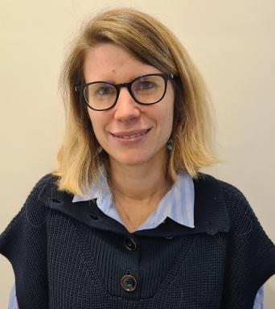 Marine De Talancé Je suis maître de conférences en économie à ERUDITE- Université Gustave Eiffel.Je suis également chercheur affilié à DIAL, une unité mixte de recherche de l'Université Paris-Dauphine et de l'Institut de Recherche pour le Développement. Mes principaux domaines de recherche sont l'économie du développement, l'économie de l'éducation, les migrations, l'évaluation des politiques publiques et la microéconométrie. Je suis également vice-présidente de l'Association Française d'Economie du Développement (AFEDEV), membre élu du comité de recherche d'ERUDITE et co-responsable de la première année de licence en gestion et économie à l'Université Gustave Eiffel.

Identifiants chercheurs

- IdHAL : marine-de-talance
- ORCID : 0000-0003-2261-0718

Publications

Article dans une revue (6)

Travailleurs migrants exposés aux risques : stratégies d’assurance formelles et informelles chez les migrants originaires d’Asie centrale vivant à Moscou [Version française]
Sandra Pellet,Marine de Talancé
Revue Européenne des Migrations Internationales, 2023, Death and Migration: Perspectives from the Post-Soviet Space, vol. 39 - n°1, ⟨10.4000/remi.25102⟩
Article dans une revue
hal-05077256v1
Is There a Gender Gap in Health among Migrants in Russia?
Sandra Pellet,Marine de Talancé
The Journal of Development Studies, In press, pp.1-22. ⟨10.1080/00220388.2023.2253986⟩
Article dans une revue
hal-04261289v1
Accès à l’assurance et aux réseaux d’entraide de migrants en Russie
Marine de Talancé,Sandra Pellet
Revue d'Economie du Développement, 2022, 31 (2), pp.197-202. ⟨10.3917/edd.362.0197⟩
Article dans une revue
hal-04261578v1
Less debt, more schooling? Evidence from cross-country micro data
Marin Ferry,Marine de Talancé,Miguel Niño-Zarazúa
Journal of Comparative Economics, 2022, 50 (1), pp.153-173. ⟨10.1016/j.jce.2021.07.002⟩
Article dans une revue
hal-04258128v1
Private and Public Education: Do Parents Care About School Quality?
Marine de Talancé
Annals of Economics and Statistics, 2020, 137, pp.117-114. ⟨10.15609/annaeconstat2009.137.0117⟩
Article dans une revue
hal-04261613v1
Better Teachers, Better Results? Evidence from rural Pakistan
Marine de Talancé
The Journal of Development Studies, 2016, 53 (10), pp.1697-1713. ⟨10.1080/00220388.2016.1265944⟩
Article dans une revue
hal-04088463v1

Pré-publication, Document de travail (4)

Education, fertility and childlessness in Indonesia
Marine de Talancé
2019
Pré-publication, Document de travail
hal-02310876v1
Wealth Inequalities in Perceptions of School Quality in Pakistan
Marine de Talance
2017
Pré-publication, Document de travail
hal-01662698v1
Quality Perceptions and School Choice in Rural Pakistan
Marine de Talance
2017
Pré-publication, Document de travail
hal-01663029v1
Better Teachers, Better Results? Evidence from Rural Pakistan
Marine de Talancé
2016
Pré-publication, Document de travail
hal-01394902v1

